OBRAZAC ZA VAUČER ZA PATENTNU ZAŠTITU PRONALASKA U INOSTRANSTVU (EPO/WIPO)

1. Informacije o Podnosiocu prijave – Autoru pronalaka (nosiocu prava)
Fizička lica
Ime i prezime

Da li prijavu podnosite ispred grupe pronalazača ?
(Upišite Da ili Ne)
Adresa
(Ulica, Grad, Poštanski broj)
E-mail

Kontakt telefon

Broj žiro računa

Pravna lica
Naziv privrednog društva
Adresa (Ulica, Grad, Poštanski broj)
Djelatnost privrednog društva (prema CRPS)
Privredno društvo je koristilo sredstva iz nekog programa de minimis državne podrške u protekle tri godine (unijeti da/ne; ako je odgovor da, navesti iznos i izvor
Kontakt osoba
E-mail kontak osobe
Telefon kontakt osobe

Ovlašteno lice
E-mail ovlaštenog lica
Broj žiro računa pravnog lica

2. Podaci o pronalasku
Naziv pronalaska
Nacionalna institucija u kojoj je pronalazak zaštićen
(ukoliko je pronalasak zaštićen na nacionalnom nivou)
Podaci o zaštićenom pronalasku (broj iz Registra patenata, broj Glasnika intelektualne svojine u kojem je patent objavljen)
Opis pronalaska

Samoprocjena nivoa tehnološke spremnosti pronalska uz obrazloženje

(Za samoprocjenu koristititi tabelu iz Priloga prijavnog obrasca)
Procjena tržišnog potencijala/komercijalizacije pronalska

(Navesti ukoliko pronalazak već ima tržišnu primjenu)

3. Planirane aktivnosti na razvoju pronalaska za koje se traži podrška za period od devet (9) mjeseci u slučaju dobijanja pozitivnog odgovora od strane EPO/WIPO o patentnom ispitivanju prijave
Napomena: Ovaj dio prijave popunjava se slučaju dobijanja pozitivnog odgovora od strane EPO/WIPO o patentnom ispitivanju prijave
3.1. Plan razvoja pronalaska
R. br. | Naziv aktivnosti | Opis aktivnosti | Vremenski okvir za realizaciju | Troškovi za realizaciju |  |  | Obrazloženje troškova
 |  |  |  | Ukupno  bez PDV (EUR) | PDV**  (EUR) | Ukupno sa PDV  (EUR)
 |  |  | UKUPNO (EUR)

3.2. Očekivani nivo tehnološke spremnosti nakon realizacije vaučera

3.3. Kratko opisati planirane aktivnosti na daljem razvoju i eventualnoj komercijalizaciji pronalaska nakon završetka vaučera

4. Vrijednost vaučera za patentnu zaštitu pronalaska u inostranstvu (EPO/WIPO)
- Troškovi prijave patenta kod EPO, uključujući PDV
- Troškovi prijave patenta kod WIPO, uključujući PDV
- Troškovi za razvoj, uključujući PDV
- Učešće Podnosioca Prijave u razvojnim aktivnostima (ukoliko postoji)
Tražena vrijednost vaučera 1-3 (EUR)

Ime i prezime /Zakonski zastupnik privrednog društva

Potpis (svojeručni ili elektronski)

___________________________

Mjesto i datum

PRILOG – TABELA NIVOA TEHNOŠKE SPREMNOSTI
Svrha Nivoa tehnološke spremnosti (TRL ) je da procijeni tehnološku zrelost prije nego što ta tehnologija postane upotrebljiva. TRL skala je bazirana na skali od 1 do 9 pri čemu 9 predstavlja najzreliju tehnologiju. Identifikovanje TRL za pronalazak omogućava podnosiocu prijave da nezavisno utvrdi stepen razvoja izuma, tj., na kom se nivou tehnologija nalazi u trenutku podnošenja prijave. TRL nivoi su prikazani u tabeli ispod.
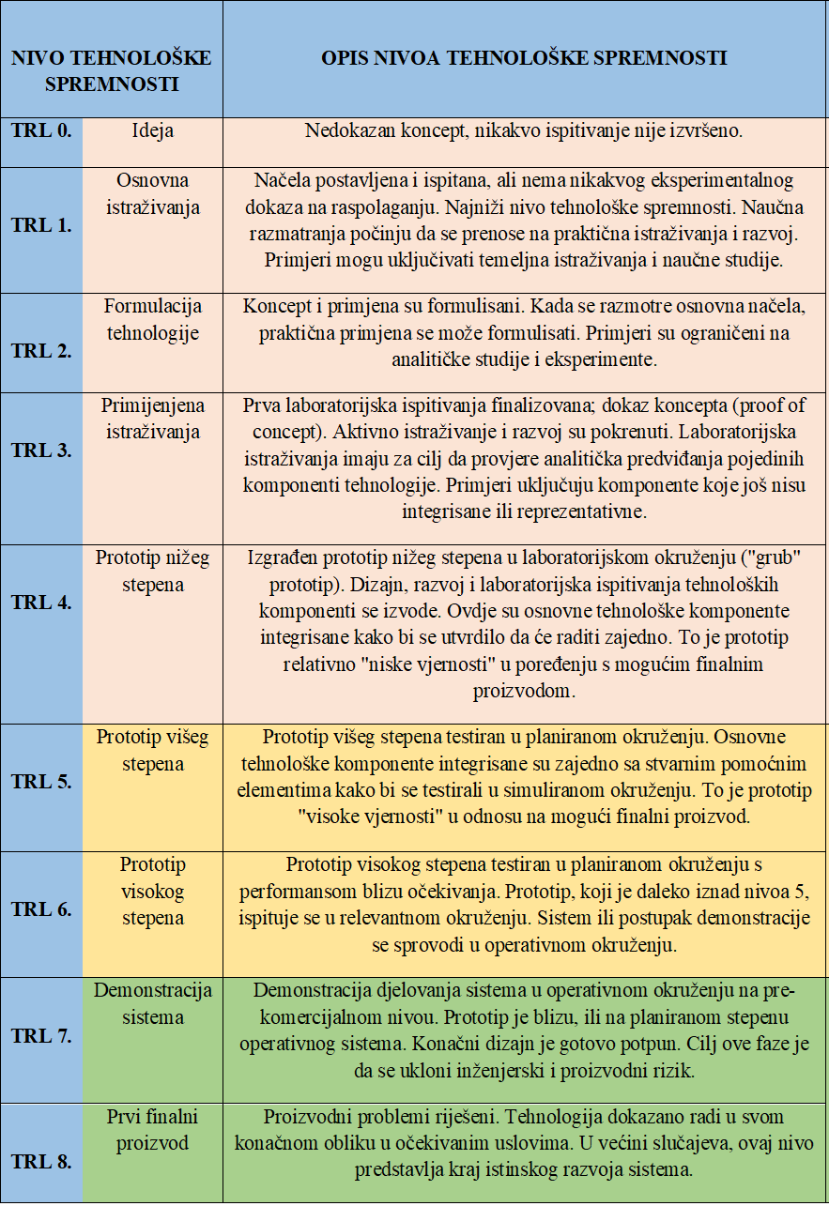

Technology Rediness Level - TRL

